## IDA 输出逆向结果

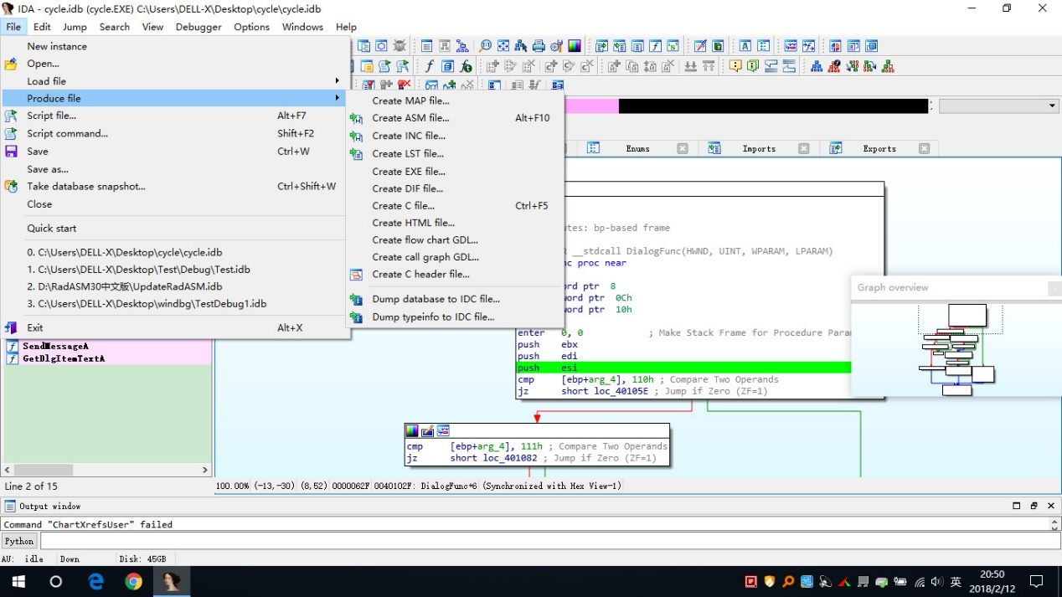

## IDA 将机器码转换成数据的快捷键 D

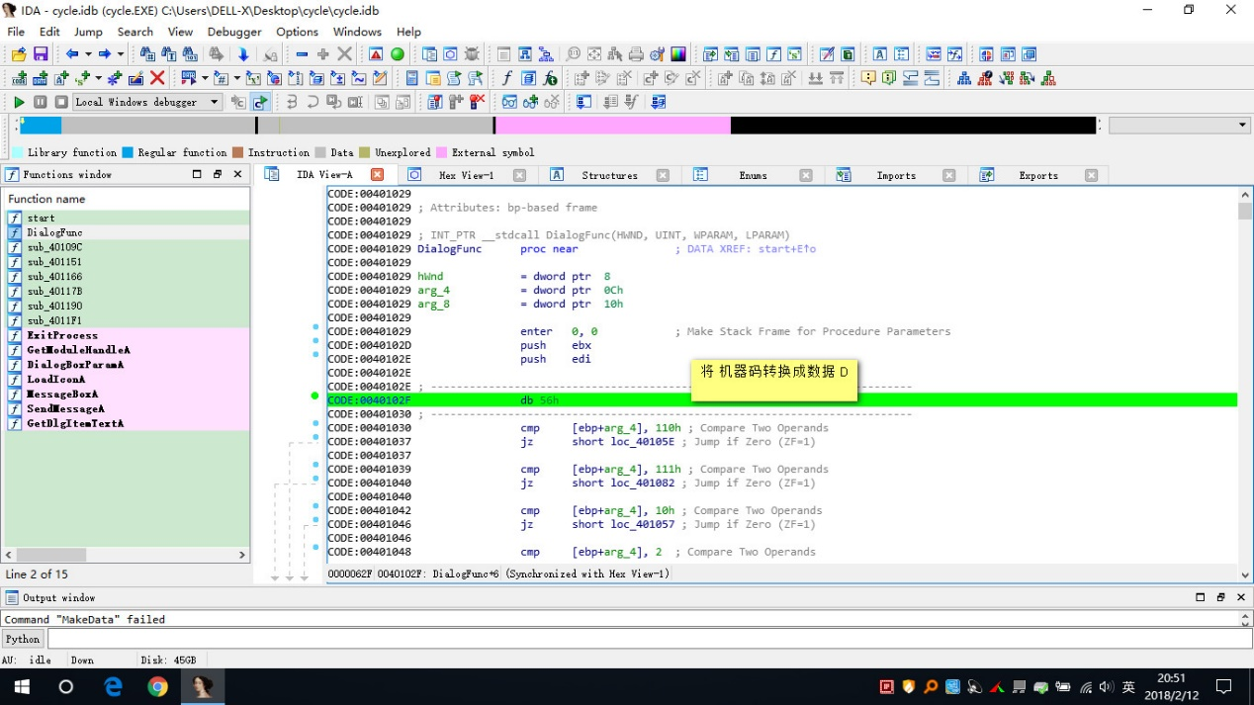

## IDA 是将代码段定义成 数组等格式

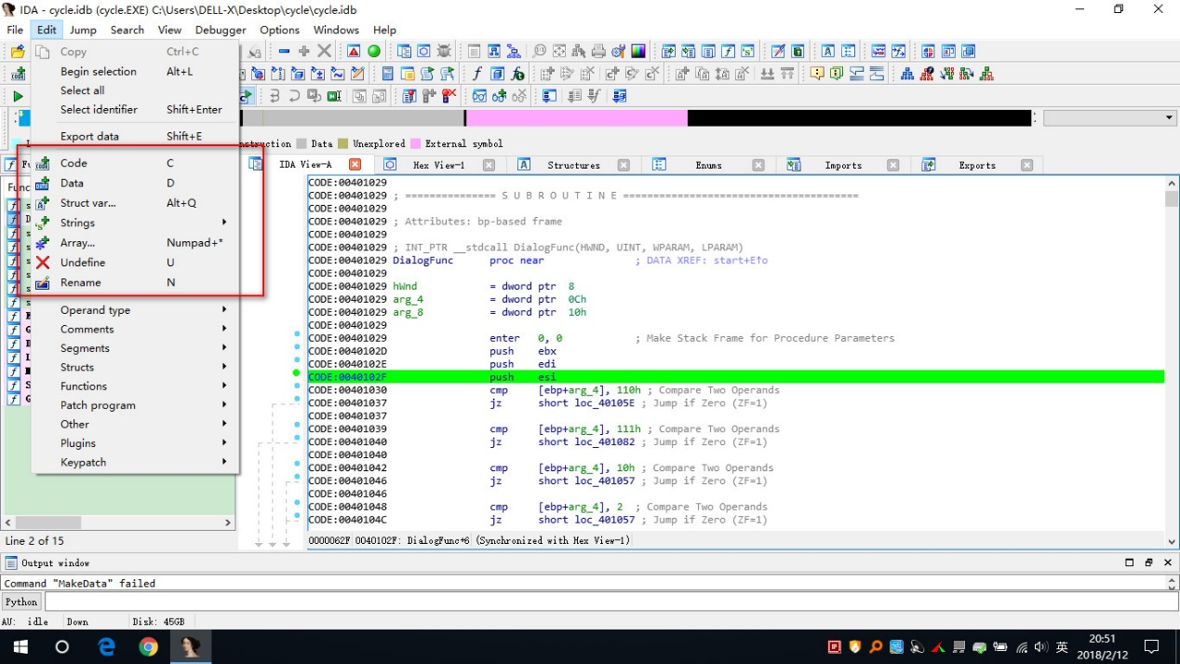

## IDA 中修改 程序的字节码

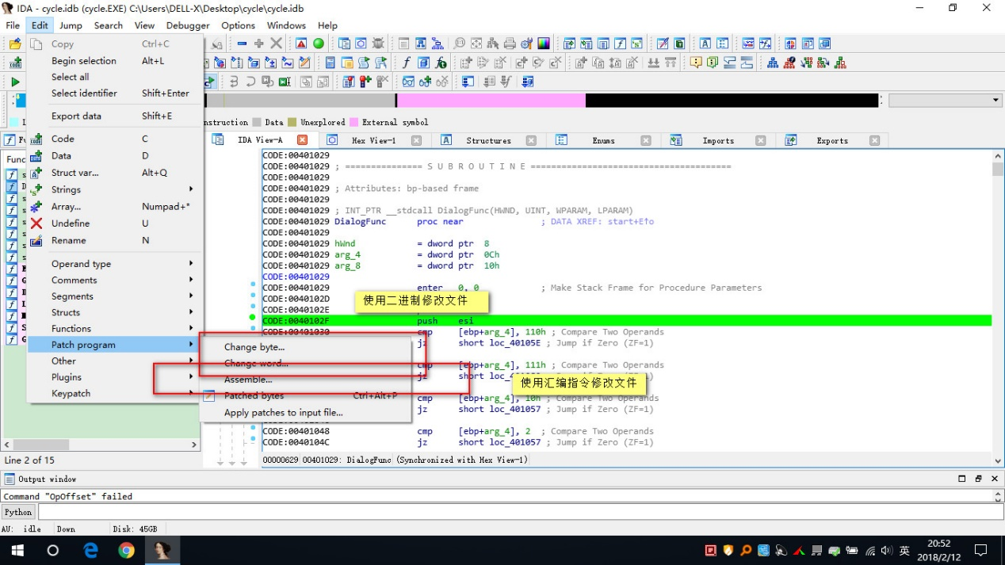

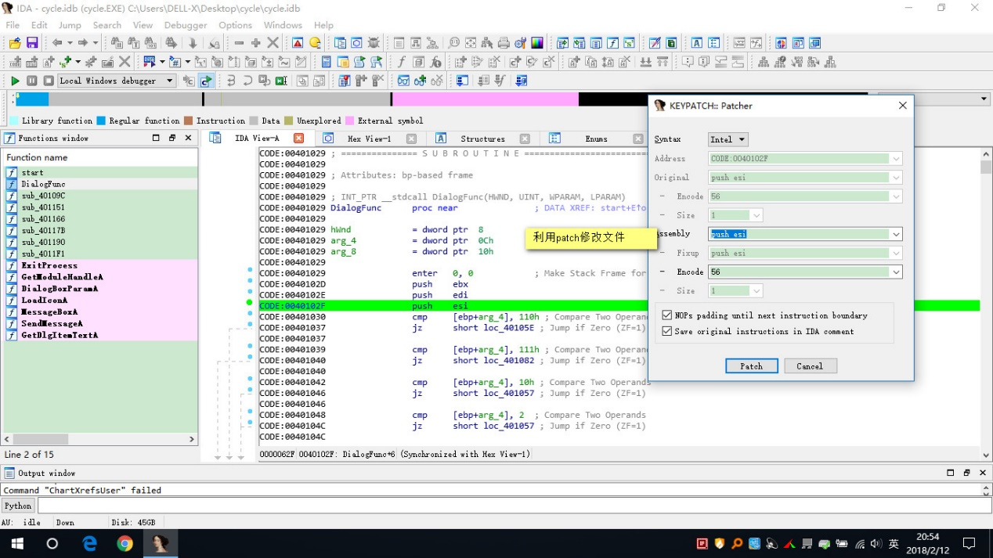

## IDA 跳转指令的操作

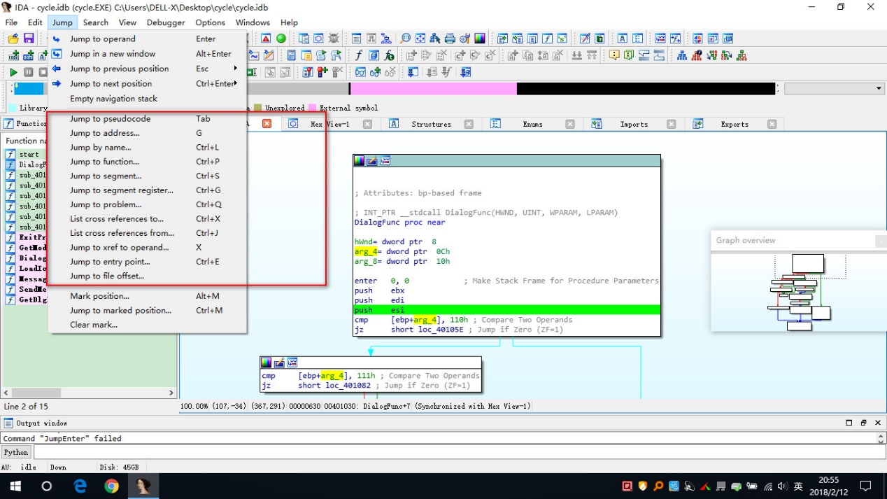

## IDA 搜索指令的操作

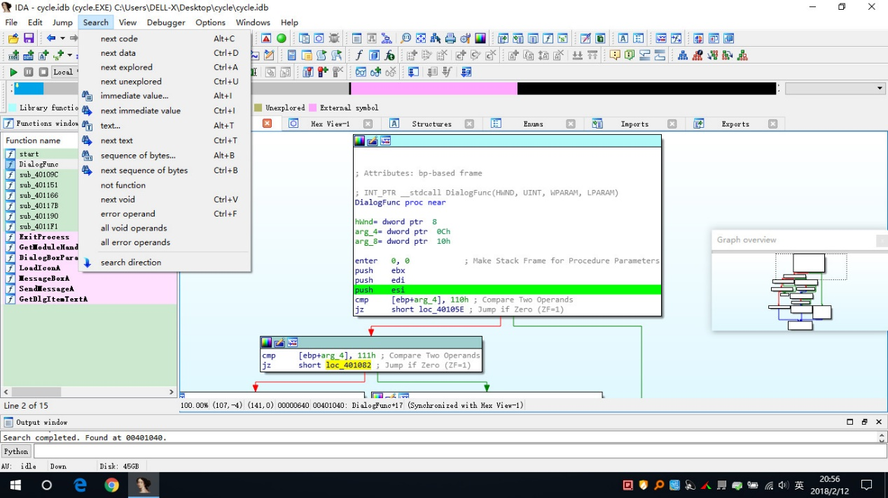

## IDA 中 更换 调试的debug

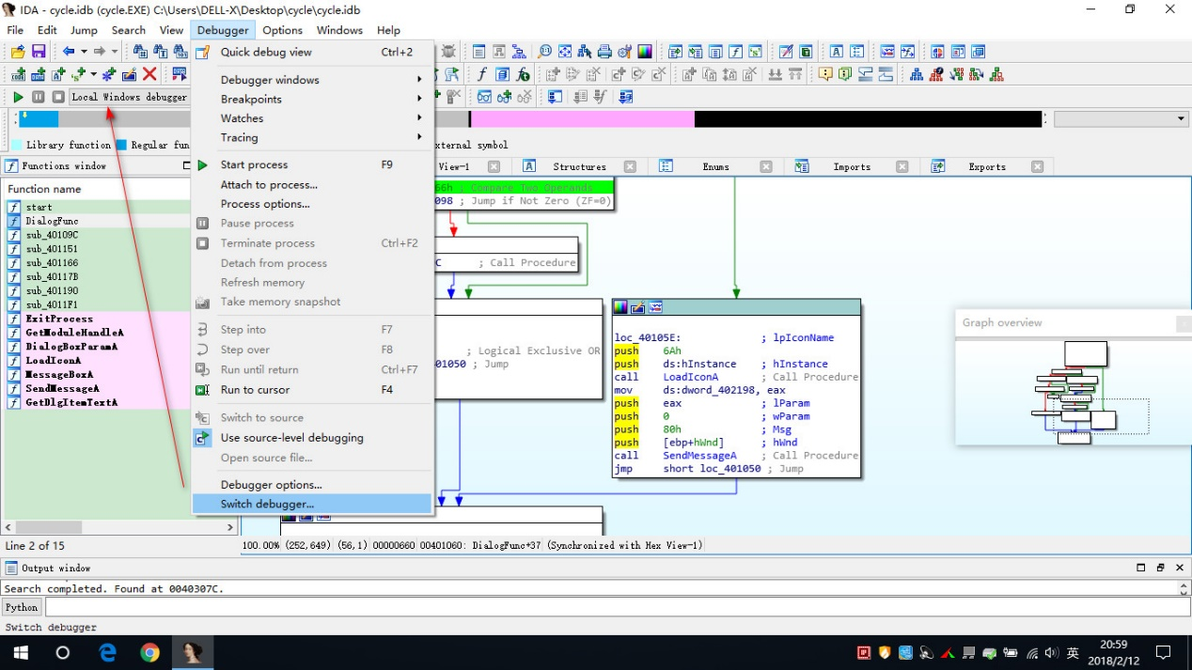

## Ollydbg中设置硬件断点

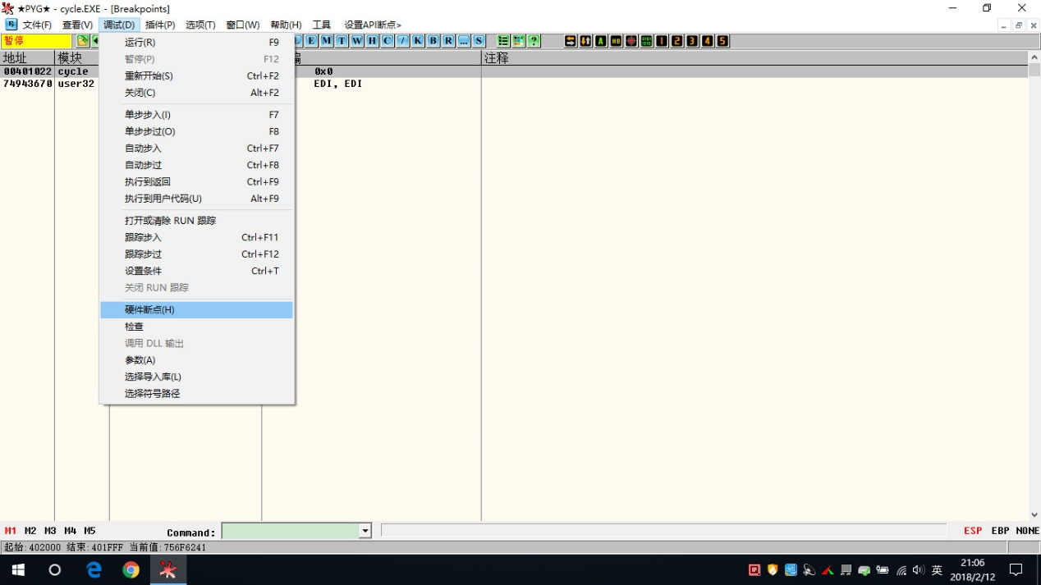

## Fidder中设置 浏览器代理头

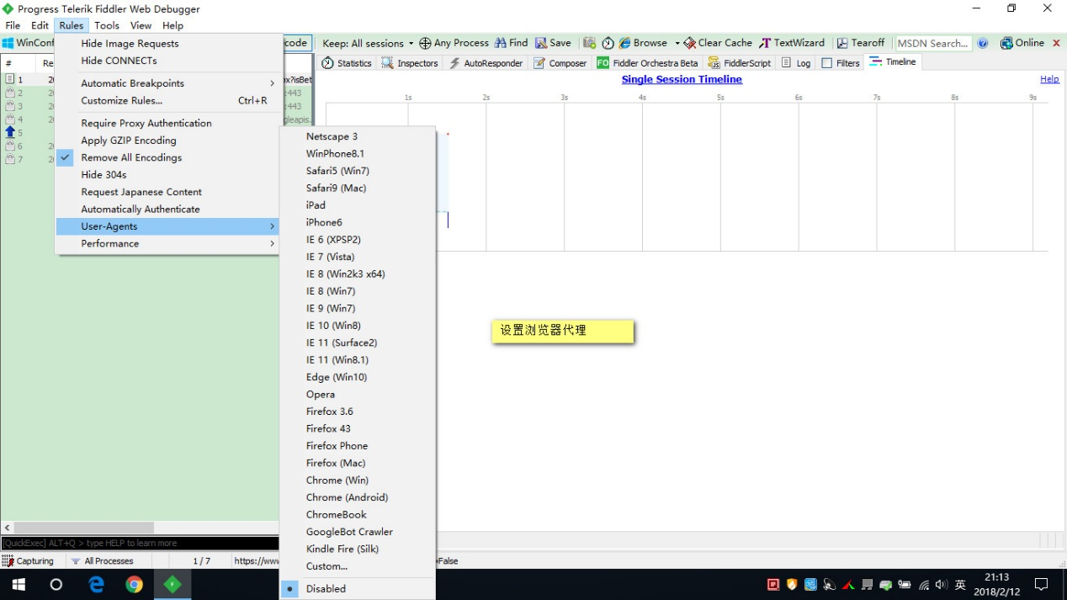

## Beyond compare 比较文件中的种类

